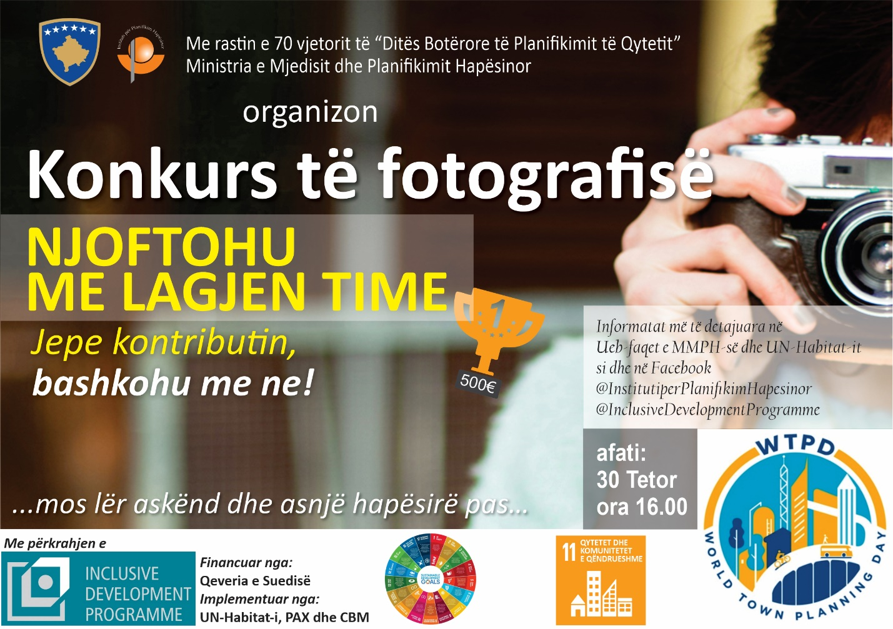

“NJOFTOHU ME LAGJEN TIME”
...mos lër askënd dhe asnjë hapësirë mbrapa…

KONKURS FOTOGRAFIE

Kushtet e pjesëmarrjes

- PRAPASKENA

Ky vit shënon 70 vjetorin e 8 Nëntorit ‘’Ditës Botërore të Planifikimit të Qyteteve’’. E themeluar në 1949 nga Profesori Carlos Maria Della Paolera prej Universitetit të Buenos Aires, kjo ditë synon që të stimulojë interesin e përbashkët të profesionistëve dhe publikut të gjerë në planifikimin hapësinor. Në këtë ditë, Ministria e Mjedisit dhe Planifikimit Hapësinor / Instituti për Planifikim Hapësinor në bashkëpunim me Programin Zhvillimor Gjithëpërfshirës i cili është i zbatuar nga UN-Habitat, PAX, CBM dhe e financuar nga Bashkëpunimi Suedez për Zhvillim, është duke organizuar një Konkurs Fotografie.
Tema e propozuar për konkurs është “Njoftohu me lagjen time -Mos lër askënd dhe asnjë hapësirë mbrapa “-duke e nënkuptuar lagjen si element bazë të zhvillimit të ardhshëm hapësinor të vendbanimeve tona.
Mesazhet e pasqyruara përmes fotografive konkuruese duhen të jenë një shtytje për vendim-marrësit e Kosovës që të ndërmarrin hapat e duhur për të përmirësuar kushtet në nivele të lagjeve, duke mos lënë askënd dhe asnjë hapësirë të patrajtuar mbrapa!
‘’Mos lër askënd mbrapa’’ gjendet në zemrën e Qëllimeve për Zhvillim të Qëndrueshëm (SDGs), të cilat janë një grup i 17 qëllimeve të pranuara në vitin 2015, që të arrihen në mbarë botën deri në vitin 2030. Planifikimi Hapësinor i mirëfilt është një element thelbësor në arritjen e Qëllimeve për Zhvillim të Qëndrueshëm. Duke krijuar më shumë zgjidhje gjithëpërfshirëse, të qëndrueshme, të përballueshme dhe vendbanime urbane dhe rurale më të sigurta, planifikimi hapësinor ka potencialin që të adresoj një numër të madh të problemeve duke përforcuar SDGs si për shembull degradimin mjedisor, pabarazinë gjinore, paqen, shëndetin dhe mirëqenien.
Konkursi I propozuar i fotografisë përshtatet në këtë përpjekje globale për të reflektuar dhe vepruar në çështje madhore për të krijuar një Kosovë më të përforcuar, të qëndrueshme dhe gjithëpërfshirëse deri në vitin 2030. Për të lartësuar këto vizione ambicioze, kërkohen diskutime dhe veprime në çdo nivel prej atij global, deri tek ato lokale siç janë lagjet.
Fotografitë pjesëmarrëse duke respektuar kriteret e konkursit, do të jenë të shfaqura më 8 Nëntor në hollin e ndërtesës së Ministrive në objektin e ‘Ish Rilindjes”. Kjo ekspozitë do të shfaqet gjithashtu në një numër të komunave dhe në web faqe të Ministrisë së Mjedisit dhe Planifikimit Hapësinor dhe UN-Habitat- it.

- PROCESI I SELEKTIMIT

  - Kriteret e Përzgjedhjes

Fotografia duhet të jetë relevante me temën e konkursit. Si e tillë, fotografia duhet të prezentojë përshtypjet për lagjet që janë pjese integrale e vendbanimeve tona.‘
- Mund të shfaqë aspekte pozitive apo negative.

- Fotografitë duhet të theksojnë disa prej problemeve të adresuara nga Qëlimet për Zhvillim të Qëndrueshëm, specifikisht Synimi 11 i cili ka të bëjë me qytetet dhe komunitetet e qëndrueshme, dhe synimi 13 për veprimtarinë klimatike. Si e tillë, fotografia mundet, për shembull, në lagjen përkatëse të trajtojë çështjet në vijim:
- Banimin;
- Menaxhimin e mbeturinave;
- Ujërat (lumenjtë)
- Ndikimin e ambientit në qytet dhe kualitetin e ajrit,
- Qasjen në transport të sigurt, të përballueshëm dhe të qëndrueshëm,
- Qasjen për të gjithë në hapësira publike dhe të gjelbra me vëmendje specifike për gratë, fëmijët, të moshuarit, dhe personat me nevoja të veçanta
- Trashegimin kulturore dhe natyrore
- Kulturën Urbane (njerëzit, grafitet, etj.)

- Fotografia duhet të jetë e kualitetit të pranueshëm dhe duhet të ketë thellësi artistike. Fotografia mund të bëhet me iPhone/iPad apo fotoaparat digjital.

  - Juria

Juria do të përbëhet prej profesionistëve nga fusha e planifikimit urban dhe fotografisë, të cilët do të bëjnë përzgjedhjen e fotografive konkurruese sipas kritereve të lartcekura.

  - Çmimet

Tre çmime do të shpërndahen për vendin e 1, 2, dhe të 3 nga juria. Autorët e fotove do të informohen paraprakisht në e-mail dhe do të ftohen në ceremonine e ndarjes së çmimeve e cila do të mbahet në ‘’Diten Botërore të Planifikimit të Qyteteve’’, më 8 Nëntor 2019.
- Vendi i 1: 500 €
- Vendi i 2: 200 €
- Vendi i 3: 100 €

3. KRITERET E APLIKIMIT

a. Kush mundet të aplikojë?

Konkursi është i hapur për të gjithë dashamirët e qytetit dhe artit, fotografë amatorë dhe profesionistë

b. Udhëzues të dorëzimit

- Fotografia duhet të jetë e mbyllur me emrin dhe mbiemrin e autorit të fotografisë, një numër telefoni kontaktues dhe emri i lokacionit të treguar në fotografi.
- Fotografia duhet të përfshijë/ respektojë të drejtat e autorit.
- Fotografia duhet të jetë:
  - Në formën elektronike JPEG, me përmasa 600 px gjerësi dhe madhësi maksimale 5MB.
  - Në formatin A3 (kualiteti i letrës standarde).
- Çdo konkurrues duhet të konkurrojë me 1 deri në 3 fotografi më së shumti.
- Konkurruesit duhet të specifikojnë në email-in e tyre nëse fotografia është shkrepur me fotoaparat digjital apo me telefon(smartphone)
- Fotot konkurruese duhet të dërgohen në email-in iphotokonkursi19@gmail.com ose tek adresa e MMPH / IPH ( objekti I ish “Rilindja” ) kati XIV, zyra 1405, deri më 30 Tetor, 2019, ora 16:00.

